H ö h e r e T e c h n i s c h e B u n d e s l e h r a n s t a l t
S a l z b u r g

Abteilung für Elektronik

Übungen im
Laboratorium für Elektronik

Protokoll
für die Übung AicM 04

Gegenstand der Übung
Amplitudenmodulation

Name: | Lukas Schönleitner
Jahrgang: | 4AHEL
Gruppe Nr.: | B03
Übung am: | 20.11.2019

Anwesende: | Lukas Schönleitner, Hannes Pötzelsberger

Inhaltsverzeichnis
1. Einleitung 3
2. Inventarliste 4
3. Übungsdurchführung 5
3.1. Summierverstärker 5
3.1.1. Schaltungsentwurf 5
3.1.2. Dimensionierung und Berechnung 5
3.1.3. Schaltungsaufbau 6
3.2. Überlagerung von 2 Wechselspannungen 6
3.2.1. FT = 12kHz FS = 800Hz 6
3.2.2. FT = 12,05kHz FS = 12kHz 7
3.3. Modulator 8
3.3.1. Bandpassfilter 8
3.3.2. Statische Modulationskennlinie 9
4. Zusammenfassung 10

- Einleitung

- In dieser Übung haben wir einen Umkehrsummierer/Summierverstärker auf dem Steckbrett aufgebaut und die Überlagerung von zwei Wechselspannungen mit dem Oszilloskop gemessen. Um das Signal einzugrenzen haben wir einen Bandpassfilter (15kHz-25kHz) verwendet. Auch haben wir die statische Modulationslinie aufgenommen. Für die dynamische Modulationslinie war leider keine Zeit mehr vorhanden.

- Inventarliste

Stück | Gerätebezeichnung | Inventarnummer/Identifikation
1 | DC Power Supply +-12V | -
1 | Frequenzgenerator DG4062 | -
1 | Oszilloskop TBS 1102B | -
1 | Steckbrett | -
1 | Bandpassfilter | -
1 | OPV TL084 | -
3 | 10k Widerstand | -

- Übungsdurchführung

  - Summierverstärker

Der Summierverstärker ist eine Schaltung mit Operationsverstärker und eine spezielle Anwendung des invertierenden Verstärkers. Man spricht auch vom Addierer bzw. vom Umkehraddierer.
Jede der Eingangsspannungen liefert einen Stromanteil, die im virtuellen Nullpunkt zusammenfließen und am Feedbackwiderstand einen Spannungsabfall erzeugen.

    - Schaltungsentwurf

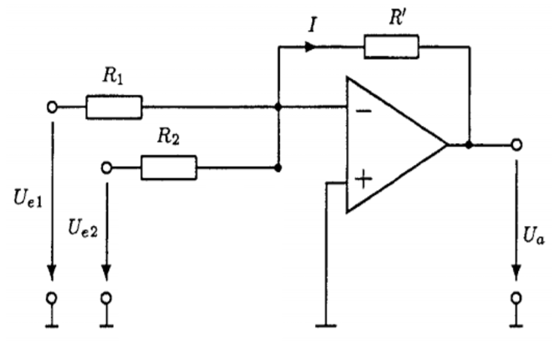
Abbildung 1: Schaltung eines Summierverstärkers

R2

R1

Um Spannungen ohne Verzerrungen zu addieren müssen alle Widerstände denselben Wert besitzen.

    - Dimensionierung und Berechnung

Annahme: R1 = R2 = R‘

    - Schaltungsaufbau

Nach der Berechnung haben wir die Schaltung auf unserem Steckbrett aufgebaut. Wir haben den OPV Logikbaustein TL084 und 3 Stück 10k Widerstände verwendet.

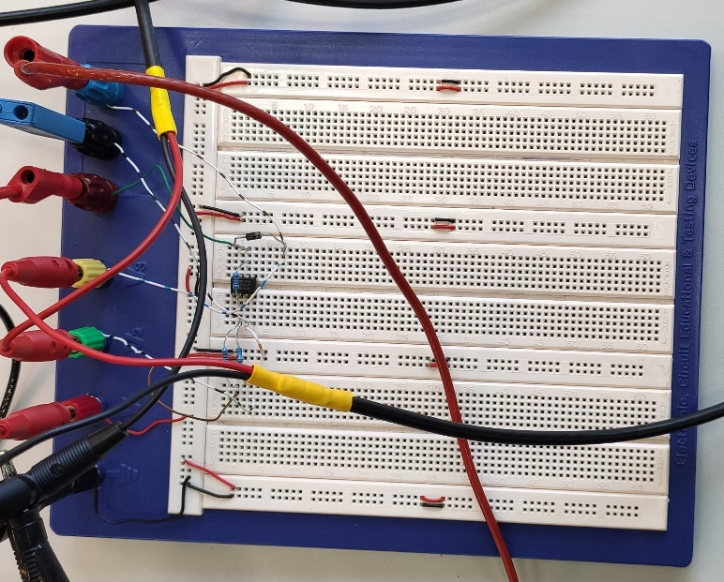
Abbildung 2: Schaltungsaufbau am Steckbrett

  - Überlagerung von 2 Wechselspannungen

    - FT = 12kHz FS = 800Hz
Abbildung 3: Frequenzgenerator
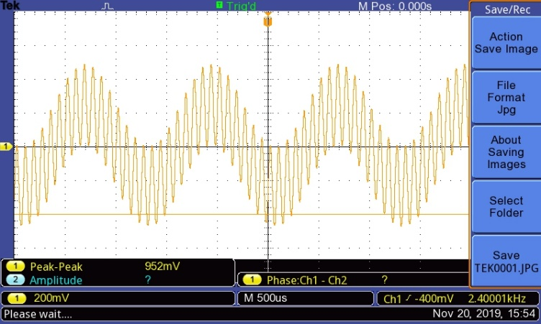
Abbildung 4: Die aufsummierten Signale

2

1
R12

    - FT = 12,05kHz FS = 12kHz

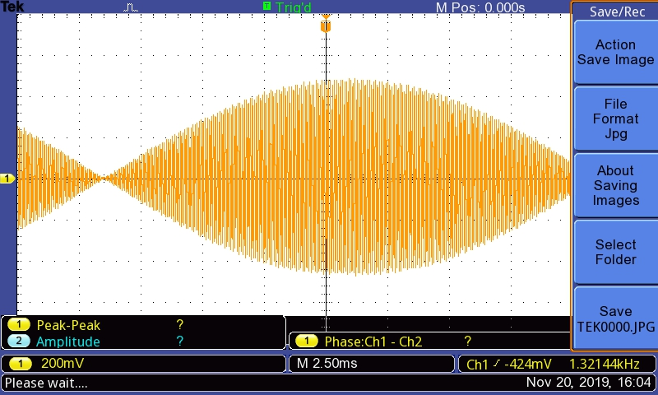
Abbildung 5: Die Aufsummierten Frequenzen

Bei der Amplitudenmodulation beeinflusst das niederfrequente Informationssignal US das hochfrequente Trägersignal UT. Das Informationssignal verändert nur die Amplitude des Trägersignals. Frequenz und Phase bleiben erhalten.
Bei der Amplitudenmodulation wird ein hochfrequentes Trägersignal erzeugt und mit der Amplitude (Lautstärkeinformation) des Audiosignals verändert. Die Frequenz des Informationssignals ist nicht mehr unmittelbar im Träger enthalten, sondern wirkt sich als Amplitudenschwankungen des Trägersignals aus.

Beispiel: Die Lautstärke eines Signals wird durch die Amplitudenhöhe übertragen. Die Tonhöhe eines Signals wird durch die Frequenz der Hüllkurve (Trägerfrequenz) übertragen.

Die ideale AM besteht aus 3 Sinusschwingungen. Der Trägerfrequenz und den beiden Seitenfrequenzen (oben und unten). Wobei nur ein Seitenband zur Übertragung notwendig wäre.

  - Modulator

    - Bandpassfilter

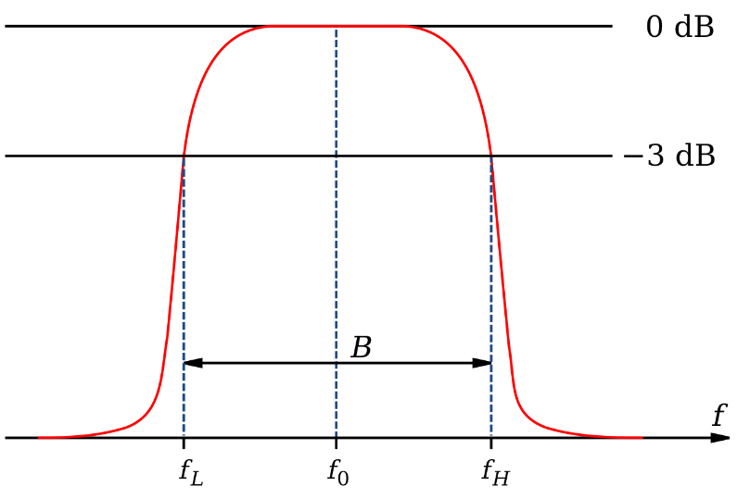
Abbildung 6: Übertragungsfunktion eines Bandpassfilters

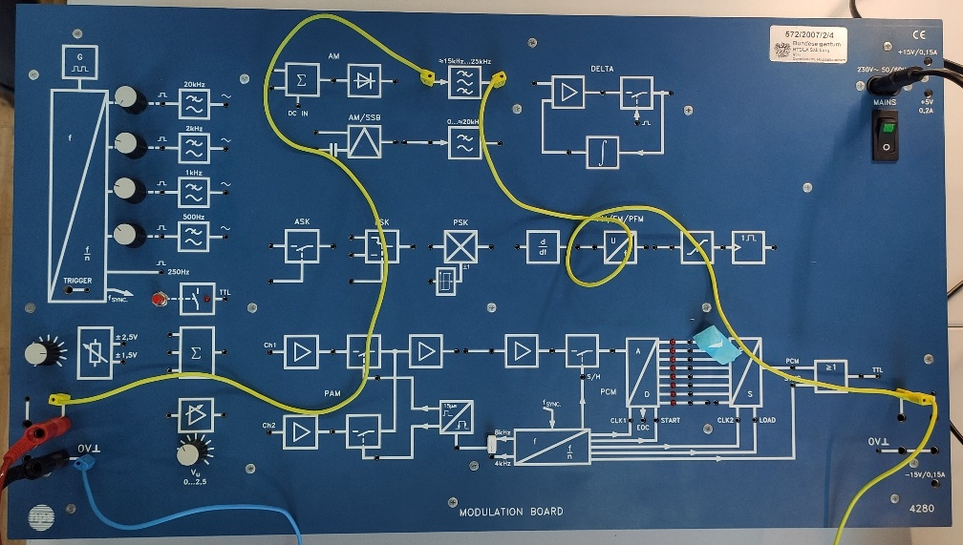
Da der zur Verfügung gestellte Bandpassfilter einen fix eingestellten Frequenzbereich von 15kHz bis 25kHz hatte, mussten wir die Trägerfrequenz auf 20 kHz anheben.
Abbildung 7: Schuleigenes Bandpassboard

Als Bandpass (auch Bandbreitenfilter) wird ein Filter bezeichnet, das nur Signale eines Frequenzbands passieren lässt. Die Frequenzbereiche unterhalb und oberhalb des Durchlassbereiches werden dabei gesperrt oder deutlich abgeschwächt.

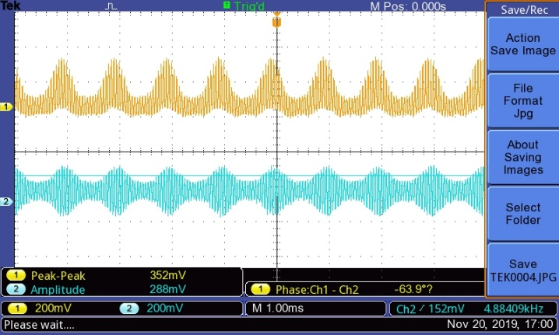
Abbildung 8: Bandpassgefiltertes Signal
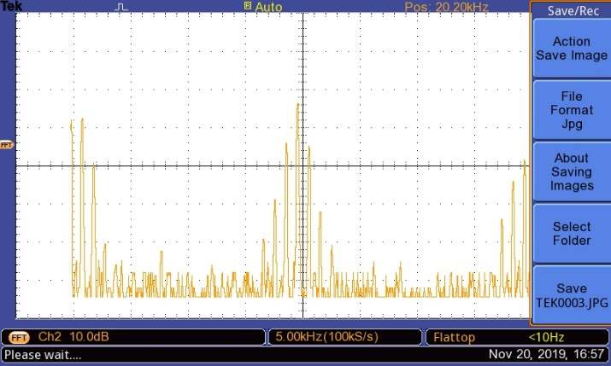
Abbildung 9: FFT (Fast Fourier Transformation) des Signals

    - Statische Modulationskennlinie

Die statische Modulationskennlinie Amplitude der Ausgangsspannung in Abhängigkeit des Gleichanteils (Offset). Die Trägerfrequenz bleibt konstant. Die Signalfrequenz wird auf 0 gesetzt. Der Gleichanteil wird in kleinen Schritten (20 Messpunkte) von -2V bis +2V geändert.
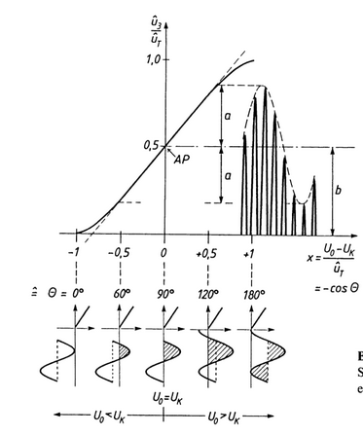
Abbildung 10: Statische Modulationskennlinie
Abbildung 11: Statische Modulationskennlinie (gemessen)

- Zusammenfassung

Die Summierung und Überlagerung der Signale haben uns sehr zum Verständnis der Amplitudenmodulation geholfen.
Die Aufgabenstellung wurde größtenteils erfüllt. Leider wurde uns aus zeitlichen Gründen die Übung „3.3.3. Dynamische Modulationskennlinie“ verwehrt. Zusammenfassend kann man aber sagen, dass wir die Übung größtenteils erfolgreich abgeschlossen haben.

Unterschrift:

Datum: | Note: | Punkte: | Unterschrift:

